Systemvoraussetzungen

Installation

Für die Installation und Benutzung von Galileo ist kein besonders leistungsstarker Computer nötig:
- Windows 95/98/ME oder NT/2000/XP
- Prozessor Pentium
- 16 MB RAM
- 10 MB freier Platz auf Harddisk
- Floppylaufwerk oder Internetanschluss

Installation

- Floppydiskette einlegen und mit Doppelklick auf die Ikone “Setup.exe” das Installationsprogramm starten. Haben Sie ein paar Sekunden Geduld.
- Beim ersten Fenster wählen Sie Next.
- Im zweiten Fenster entscheiden Sie in welchen Ordner das Programm installiert wird. Machen Sie ihre Wahl durch “Browse” und bestätigen durch Next.
- Benennen Sie den Ordner welcher die Verbindung zum Start Menu erhalten wird. Weiter mit Next.
- Sind die eingegebenen Daten korrekt, starten Sie die Installation mit Next. Warten Sie deren Ende.
- Schliesslich haben Sie die Wahl zum sofortigen Start, nach der Installation des Programmes. Beenden Sie die Installation durch Finish.

das programm

Galileo präsentiert sich in drei Fenstern und einer Konsole:

- Hauptfenster
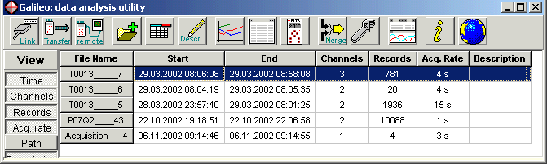

- Datenfenster - Konsole
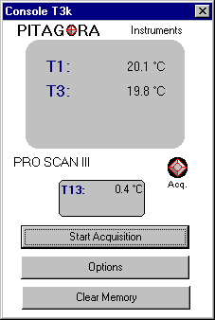
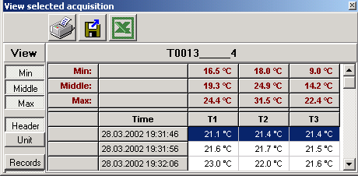

- Grafikfenster
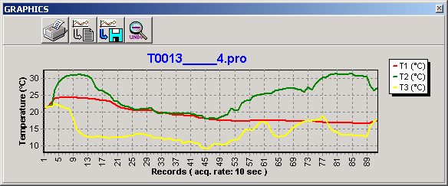

deren Funktion wird nachfolgend Beschrieben:
Hauptfenster
Dieses Fenster dient hauptsächlich der Kommunikation mit ProScan, dem übertragen der Daten, Darstellen der wichtigsten Informationen, sowie dem Zugriff zu allen Funktionalitäten von Galileo. Durch die Anwahl werden die entsprechenden Details in den beiden anderen Fenstern angezeigt. Nachfolgend die Beschreibungen der Funktionen in den Fenstern:

Datenübertragung

Zur Übertragung der Daten auf den PC oder der Erfassung Online ist eine Verbindung durch ein serieles Kabel RS-232 nötig, vom Tip Verlängerung, ein solches wird mit dem Gerät geliefert. Ein kurzer akustischer Ton zeigt die erfolgte Verbindung an. Befindet sich das Gerät, beim Anschliessen, im Wahlmenu funktioniert die Kommunikation nicht (das Programm gibt Instruktionen beim Auftreten von Problemen).

Zur Aktivierung der Kommunikation zwischen Computer und dem ProScan genügt das betätigen der Taste Link.

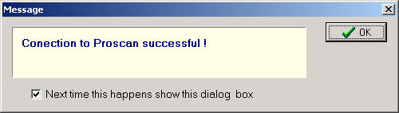
Es erscheint ein Hinweis über den Erfolg, oder Misserfolg der versuchten Verbindung.

Nach der erfolgten Verbindung zeigt die Taste Link ein Signal dieser Kommunikation. Nun wird es möglich die Taste Transfer zu betätigen.
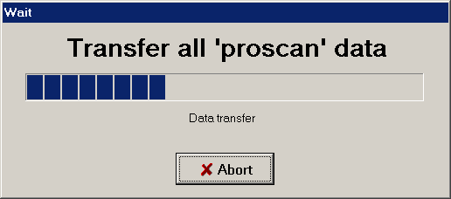
Um das Fortschreiten der Übertragung anzuzeigen erscheint ein Hinweisfenster. Die Daten werden in das, vom Programm kreierte, vorgewähltes Verzeichnis ProScan, des Ordner’s Dokumente, geschrieben.
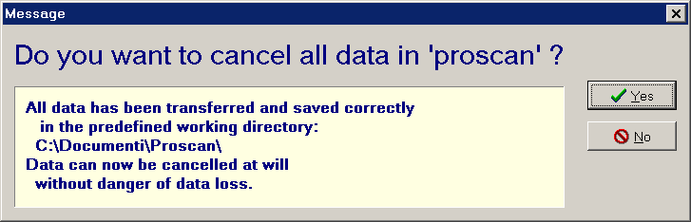
Nachfolgend, einer korrekten Datenübertragung, erscheint die Frage zum löschen der Daten im ProScan, in einem neuen Hinweisfenster. Müssen diese Daten nicht auf weitere Computer’s geladen werden, erscheint es angezeigt diese zu löschen zum Vorteil des verfügbaren Speicherplatzes. Die Daten bleiben, im Ordner “..\Dokument\Proscan”, und können, durch Kopieren der File mit der Endung “*.pro”, auf jeden anderen Computer transferiert werden.
Im Hauptfenster wird nun eine Liste der übertragenen Daten angezeigt mit folgenden Informationen:
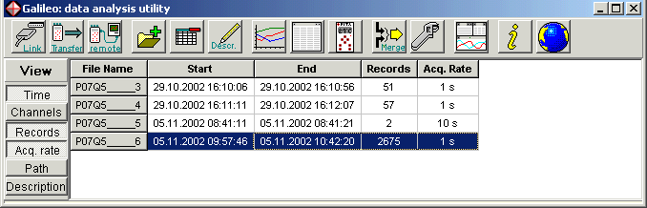
- File Name: Filename (besteht aus der Kombination der Seriennummer und einer fortlaufender Zahl)
- Start/End: Zeitspanne der Messung
- Channels: Anzahl der benutzten Kanäle
- Records: Anzahl der einzelnen Messungen
- Acq. Rate: Zeitspanne zwischen zwei Messungen
- Path: Ordnername des gesicherten File

- Description: Eine Beschreibung oder Anmerkung kann manuell, durch betätigen der Taste Descr., eingegeben werden.
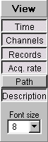
Alle Felder, mit Ausnahme des Ersten, können durch das anklicken aktiviert / disaktiviert werden. Im Menu View kann im Feld “Font size” auch die Zeichengrösse direkt gewählt werden.

Erfassung Online

Die Online Erfassung erlaubt das Lesen der ProScan Daten, sowie das selbstständige Sichern dieser Daten, direkt auf dem PC.
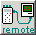
Zur aktivierung der Online Erfassung, genügt es einen eingeschalteten ProScan mit dem PC zu verbinden, durch ein serieles Kabel, sowie drücken der entsprechenden
Taste.
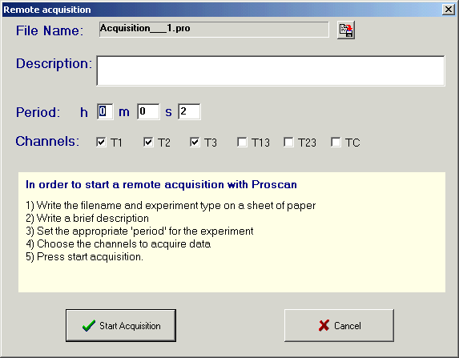
Das Online Erfassungsfenster öffnet sich, damit stehen folgende Optionen zur Verfügung:
- File Name: der Name des Files wird automatisch vom System gewählt. Durch betätigen der Taste kann jedoch ein neuer Name, sowie wenn nötig ein neuer Ordner, gewählt werden.
- Description: möglichkeit einer Beschreibung oder Anmerkung bis maximal 80 Charakter.
- Period: Zeitspanne zwischen einer gespeicherten Messung zur nächsten Messung.
Die Wahl dieser Zeitspanne sollte dem Experiment angepasst sein, zur Vermeidung von zuvielen oder zuwenigen Daten.
- Channels: erlaubt die Wahl der effektiv gewollten Datenerfassungs-Eingänge.
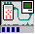
Zum Starten, einer Erfassung, wird die Taste “Start Acquisition” gedrückt, darauf wird ein File, im Hauptfenster in rot mit dem Namen “Remote<File Name>”, kreiert. Die Präsenz einer Online Erfassung wird auch durch die Bewegung auf der Taste , sowie deren gedrückten Darstellung, angezeigt.

- Hauptfenster mit aktiver Online Erfassung
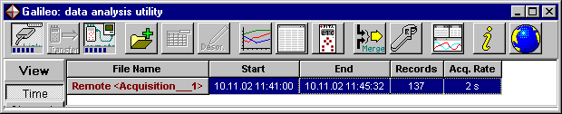

Solange die Online Erfassung aktiv ist, kann dieses File weder aus der Liste entfernt, noch geändert werden.
Die Online Erfassung kann unterbrochen werden, durch betätigen der Taste , im Hauptfenster, worauf die rote Markierung der Messung verschwindet und daraus ein normal bearbeitbares File wird.
Ist das Onlinefile angewählt, sowie das Datenfenster, das Grafikfenster, oder auch beide aktiv sind, wird die Messung in realer Zeit dargestellt und registriert.

ACHTUNG: bei “wichtigen” Versuchen, empfehlen wir die Messung direkt auf dem ProScan durchzuführen, da diese gegenüber der Online Erfassung zuverlässiger ist.
Die Online Erfassung direkt auf dem PC kann durch andere Anwendungen, sowie Störungen des Systemes verfälscht oder unterbrochen werden.

Fileverbindung (MERGE)

Die Funktion Verbindung verfügt über mehrere starke Möglichkeiten die zur Zusammenführung von Daten, des gleichen Experimentes oder anderen Versuchsreihen, dienen. Es bestehen drei Modalitäten:
- Align: Verbindung der Daten von verschiedenen Messungen ausgerichtet auf den Versuch mit dem ältesten Datum.
Beispiel: Derselbe Versuch wurde dreimal absolviert, diese Daten sollen in einer Grafik verglichen werden.
- Merge: Parallele Zusammenführung von Daten unter Beibehaltung der temporalen Linien.

Beispiel: Es wurde, für das gleiche Experiment, gleichzeitig mehrere ProScan eingesetzt und die Daten sollen verglichen werden.
- Add: Verbindung der Daten von aufeinander folgenden Messungen unter Beibehaltung der temporalen Linien.

Beispiel: Erlaubt die Verbindung von einem mehrmals unterbrochenen Versuch, in ein einziges fortlaufendes File.
Durch betätigen der Taste wird diese Funktion aktiviert. Darauf öffnet sich das Dialogfenster “Merge”.
Dieses Fenster erlaubt:
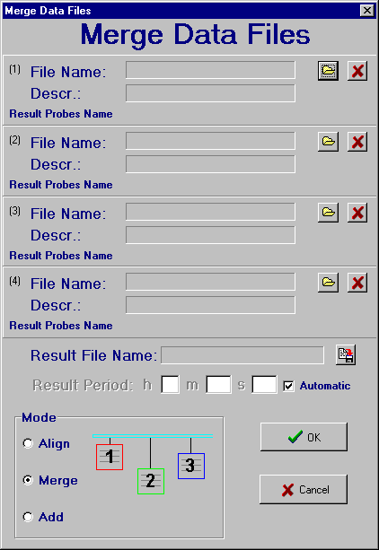
- Es können bis maximal vier, von ProScan generierte, File gewählt werden, durch drücken der jeweiligen Taste .
- Die Zuweisung eines Namens für das, aus der Verbindung, entstehende File durch drücken der Taste .
- Die Wahl der Zeitspanne der Erfassung für das entstehende File, kann auch durch das Schreiben der Periode, nach dem disaktivieren von “Automatic”, eingegeben werden.
- Wählen der gewünschten Verbindungsart (“Align”, ”Merge” oder ”Add”).

ACHTUNG: die Verbindung in einem einzigen File ist nur mit direkt vom ProScan erzeugtem Werten möglich. Daten aus vormals bereits verbundenen, oder Online erzeugten Erfassungen, können nicht mehr kombiniert werden.

andere Funktionalitäten


- Öffnen eines bestehenden File:
drücken der Taste , gewünschtes File wählen.
- Entfernen von einzelnen File aus der Liste:
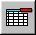
File anwählen, mit Delete auf der Tastatur oder der Taste im Hauptfenster, entfernen. Die aus der Liste entfernten File bleiben weiterhin auf der Harddisk.
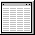
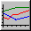
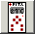
- Die Aktivierung/Disaktivierung erfolgt, für das Datenfenster durch die Taste , währen für das Grafikfenster die Taste zuständig ist.
- Die Konsole wird durch die Taste aktiviert. Sie dient zur Darstellung der Online Erfassung von ProScan, sowie zur Wahl derer Einstellung. Weitere Informationen im spezifischen Kapitel.

- Die Wahl der Messeinheit, deren Genauigkeit, das Datenformat, sowie der Sprache kann im Optionsmenu eingestellt werden. Drücken Sie die Taste.

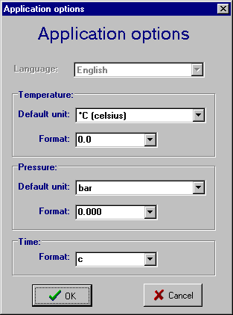
  - Es kann, die bevorzugte Einheit für jede physische Grösse sowie deren Format, durch Anzahl Dezimalstellen, gewählt werden.
  - Für das Datenformat wird die WIN-Definition angewendet. Dabei wird für, “c” das komplette Datum mit Std. und Min., “t” nur Std. und Min, “hh” die Std., “mm” die Min. und “ss” die Sec., angezeigt. Es kann jedoch auch ein, nicht in der Liste enthaltenes, Format gewählt werden.
Beispiel: dd.mm hh:mm:ss, wird das Datum mit Tag und Monat durch einen Punk getrennt (dd.mm), die Stunde, Minuten und Sekunden hingegen durch einen Doppelpunkt getrennt (hh:mm:ss), angezeigt. Jede Letter steht für den englischen Anfangsbuchstaben (d:day=Tag).

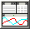
- Zur automatischen Positionierung der drei Galileo- fenster, die Taste betätigen. Auch das drücken der Vergrösserungsikone , des WIN-Fensters, ergibt den selben Effekt.

- Informationen über das Programm, wie Version, Update-Datum, usw., durch betätigen der Taste .

- Update’s für das Programm können, durch das öffnen der Adresse www.pitagora.ch/download.htm, im Internet, heruntergeladen werden oder durch betätigen der Taste .
Datenfenster
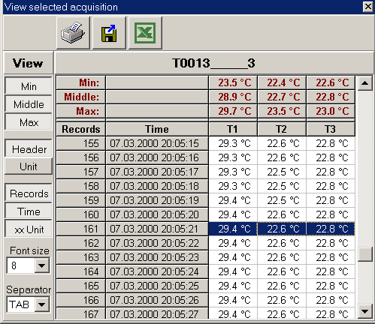
Wurde im Hauptfenster ein File angewählt, erscheint im Datenfenster, eine Liste, aller einzeln enthaltenen Daten des Files, mit folgenden Informationen:

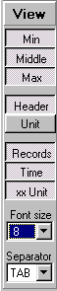
- Gemessene Daten für jede verwendete Sonde
- Header: Felderbezeichnung
- Records: Nummer der Messung
- Time: Datum/ Zeit im Zeitpunkt der Erfassung
- Unit: Verwendete Einheit für jede Zeile
- xx Unit: Anzeige der Werte, für jedes Feld, mit der Masseinheit
- Min: Anzeige des minimal Wertes jeder Sonde
- Middle: Anzeige des mittel Wertes jeder Sonde
- Max: Anzeige des maximal Wertes jeder Sonde

Alle diese Felder, mit Ausnahme der gemessenen Werte, können im Menu “View” aktiviert/disaktiviert werden.
Die Schriftgrösse in der Tabelle kann mit der Option “Font size” im Menu “View” angepasst werden.

Drucken Und Exportieren


- Es gilt zu berücksichtigen das die Daten, genau wie auf dem Bildschirm dargestellt, ausgedruckt werden, also nur die Felder und Masseinheiten die aktiviert sind. Soll nur ein Teil der Tabelle gedruckt werde, kann dieser mit der Maus angewählt werden. Zum Drucken betätigen Sie die Taste und kontrollieren zuerst die Einstellung des Drucker’s.


- Das Exportieren von Daten erfolgt, analog dem Drucken, in Abhängigkeit der Visualisierung. Die Daten können auf zwei Arten exportiert werden:
  - Export in Excel: nach dem drücken der Taste, muss der Ordner mit dem zu exportierendem File angewählt werden, dies wird im Textformat (.txt) transferiert. Das File öffnet automatisch Excel, von wo es in seinem Format (.xls) gesichert werden kann.
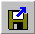
  - Export in ein Textfile (.txt): nach dem betättigen der Taste, muss der Ordner mit dem zu exportierendem File angewählt werden. Die Datentabelle wird perfekt ausgerichtet exportiert. Der Abstand der einzelnen Felder ändert je nachdem, im Befehl “Separator”, gewählten Wertes.

Grafikfenster
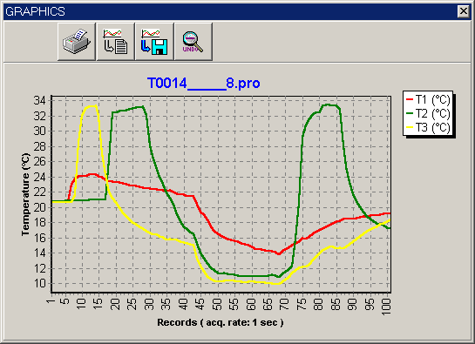
Nachdem im Hauptfenster ein File angewählt wurde, erscheint im Grafikfenster eine Kurvendarstellung der einzelnen Datenwerte.

zoom

Mit der Maus kann eine Zone angewählt werden, die auf Rahmengrösse erweitert werden soll.


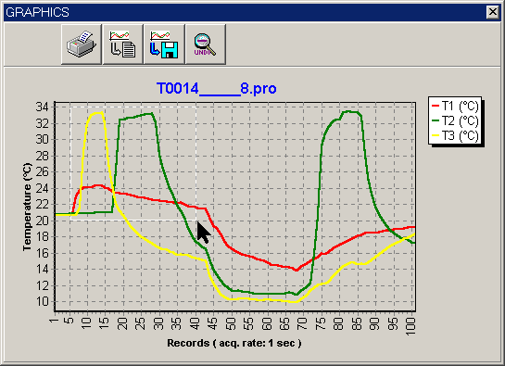
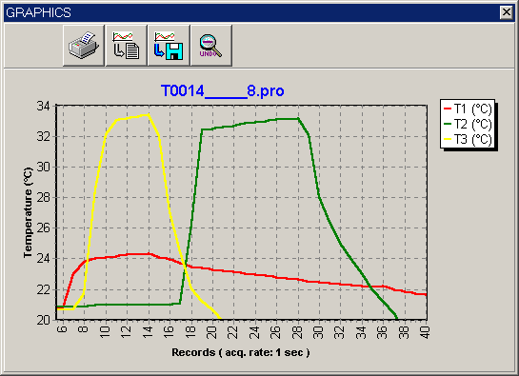
Diese Wahl erfolgt durch bilden eines Quadrates, beginnend oben Links und endend unten Rechts. Mit jedem anderen Start- oder Endpunkt wird, die Grafik, auf das ursprüngliche Mass redimensioniert. Den selben Effekt erreicht man durch das betätigen der Taste . Mit der rechten Maustaste kann die Zone der Vergrösserung verschoben werden.

Für alle folgenden Optionen gilt zu Berücksichtigen das die Grafiken mit dem kompletten Fenster, ausser den Tasten, in dem sie sich befinden, übernommen werden und behalten die dargestellte Grösse. Für ein besseres Format ist es darum vorteilhaft das Grafikfenster auf volle Bildschirmgrösse zu erweitern.

Druck

Einstellen der gewünschten Grösse des Grafikfenster’s, sowie des gewünschten Zoomformates. Zum Drucken betätigen Sie die Taste und kontrollieren zuerst die Einstellung des Drucker’s.

export


Einstellen der gewünschten Grösse des Grafikfenster’s, sowie des gewünschten Zoomformates. Betätigen Sie die Taste . Nun destinations Ordner, Format und Name des File’s wählen.

copie


Einstellen der gewünschten Grösse des Grafikfenster’s, sowie des gewünschten Zoomformates. Betätigen Sie die Taste . Nun können Sie die Grafik in ein anderes Programm einfügen (paste).

Information

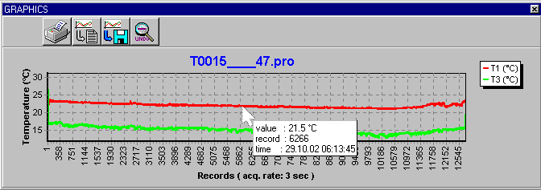
Durch drücken eines Punktes in Grafik nähe, kann ein zusätzliches Fenster geöffnet werden, mit Informationen wie: Datum, Zeit, Messwert und Messnummer.
Konsole
Das “Console” Fenster erlaubt die Darstellung und Manipulation von ProScan, durch die serielle Schnittstelle RS232 und wird durch die Taste , im Hauptfenster, aktiviert.
Diese Funktion ist hilfreich, sollte das, zum Experiment verwendete, ProScan schlecht- oder unzugänglich sein.
Die “Console” erlaubt die Parameter-einstellung vom eigenen Computer oder die Kontrolle über ein Experiment aus einer gewissen Entfernung.
Die “Console” unterscheidet sich leicht, je nach dem gewählten ProScan Modell, erlaubt jedoch immer:
- Datendarstellung im virtuellen Gerät, in ähnlicher Form des Originales.
- Einstellen aller gewünschten Optionen von ProScan in einem übersichtlichem Fenster.
- Speicherlöschung, dient dem Erhalt von genügend Platz für das Starten neuer Experimente.

ACHTUNG: nach dem Löschen des Speichers sind alle Daten verloren, kontrollieren Sie darum zuerst die Erfolgte erfolgreiche Übertragung auf den PC.

- Starten oder beenden einer Messung, direkt von einem ProScan, auf Ihrem PC, besteht doch die Möglichkeit, den verfügbaren Speicherplatz, auf dem Computer zu kontrollieren. Die Angabe kann in Prozent oder Restzeit angegeben werden.

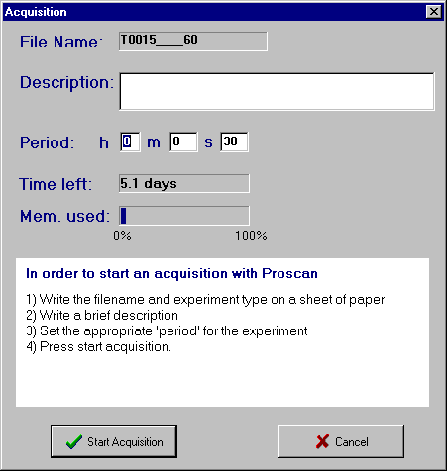
ACHTUNG: diese Art der Erfassung darf nicht mit der Online Erfassung auf den PC, verwechselt werden. Bei der “console” Erfassung erfolgt die Aufzeichnung im Speicher des ProScan, diese Daten, müssen also mit der Option “Transfer” auf den PC übertragen werden.
Anmerkung
Bei einem sachgemässen Gebrauch von ProScan, ist ein Datenverlust höchst unwahrscheinlich. Die Firma Pitagora SA übernimmt jedoch keine Verantwortung für verlorene Daten, oder unbrauchbaren Daten durch falschen Gebrauch, Reparatur, Defekt oder jedem anderen möglichen Grund.

Für neuere Versionen des Handbuches oder in anderer Sprache, konsultieren Sie uns bitte im Internet mit www.pitagora.ch.

Informationen enthalten in diesem Handbuch können ohne Voranzeige geändert werden.

